Звіт до лабораторної роботи №5

з дисципліни «Чисельні методи програмування»

студентки 2 курсу 6 групи ФІТ

Маргаза Дар’ї Юріївни

**Тема:** «Розв’язання систем нелінійних рівнянь.»

**Варіант 16**

**Хід виконання роботи**

Розв’язати систему нелінійних рівнянь з точністю до 0.001. Відокремлення коренів виконати графічно. Уточнення коренів провести методом простої ітерації.

16.

**Код:**

import numpy as np

from scipy import optimize

from scipy.misc import derivative

import math

x0 = -0.5

y0 = -0.4

delta = 0.1

def f1(y):

return -math.cos(y + 0.5) + 0.8

def f2(x):

return 1/2 * math.sin(x) - 0.8

df1_x0 = abs(derivative(f1, x0 + delta, n = 1))

df2_x0 = abs(derivative(f2, x0 + delta, n = 1))

df1_y0 = abs(derivative(f1, y0 + delta, n = 1))

df2_y0 = abs(derivative(f2, y0 + delta, n = 1))

if df1_x0 + df2_x0 < 1 and df1_y0 + df2_y0 < 1:

print('The convergence conditions of the iteration method are fulfilled')

def iter(x, y, e):

xn = x

yn = y

xn1 = f2(x)

yn1 = f1(y)

n = 1

while ((abs(xn1 - xn) >= e) & (abs(yn1 - yn) >= e)):

xn = xn1

yn = yn1

xn1 = f2(yn)

yn1 = f1(xn)

n += 1

print ('Simple iteration:')

print ('x = ', xn, '\ny = ', yn, '\nThe amount of iterations = ', n)

iter(x0, y0, 0.0001)

else:

print ('The convergence conditions of the iteration method are not fulfilled')

#Перевірка

def f3(x):

return math.cos(x[0] + 0.5) + x[1] - 0.8, math.sin(x[0]) - 2 * x[1] - 1.6

k = optimize.root(f3, [0, 0], method = 'hybr')

print ('Examination', k.x)

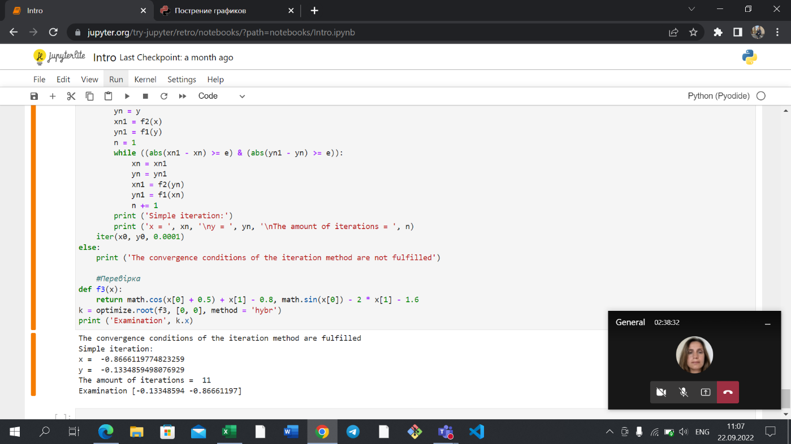

**Відокремлення коренів графічним способом**

**Код:**

import numpy as np

import matplotlib.pyplot as plt

x = np.arange(-3, 3, 0.1)

x1 = np.arange(-0.5, 0.5, 0.1)

plt.plot(x1, np.arccos( 0.8 - x1) - 0.5)

plt.plot(x1, -np.arccos(0.8 - x1) - 0.5)

plt.plot(x, 1/2 * np.sin(x) - 0.8)

plt.xlabel('x')

plt.ylabel('y')

plt.title('Відокремлення коренів графічним способом')

plt.grid()

plt.show()

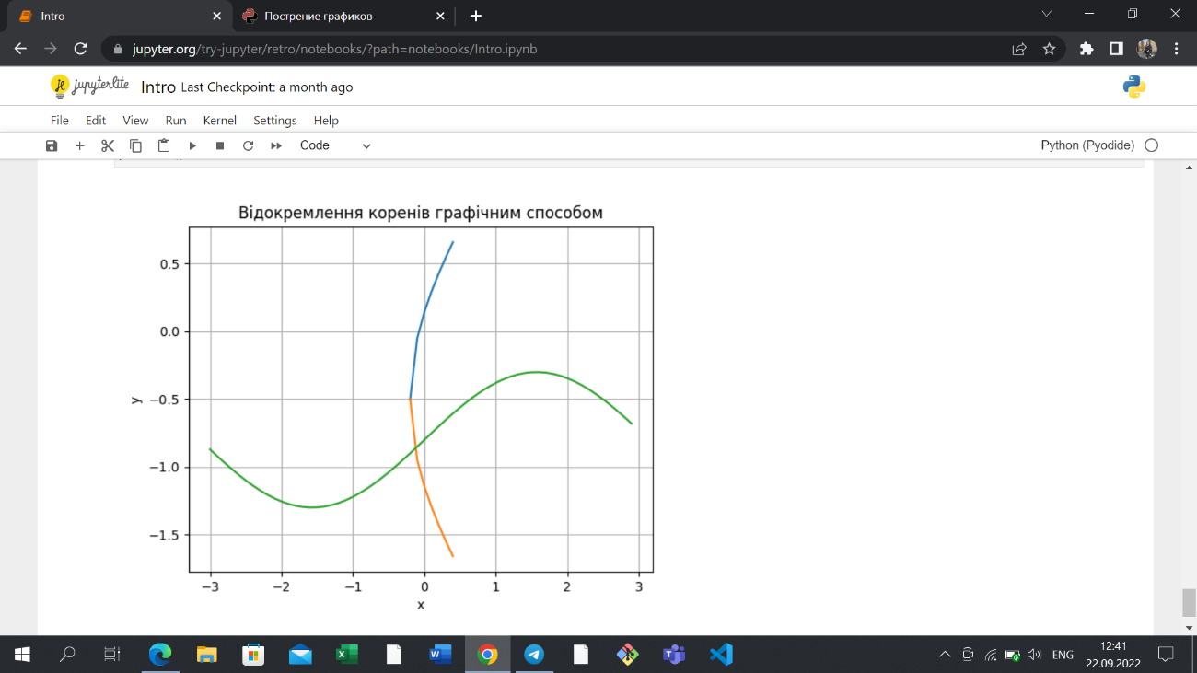

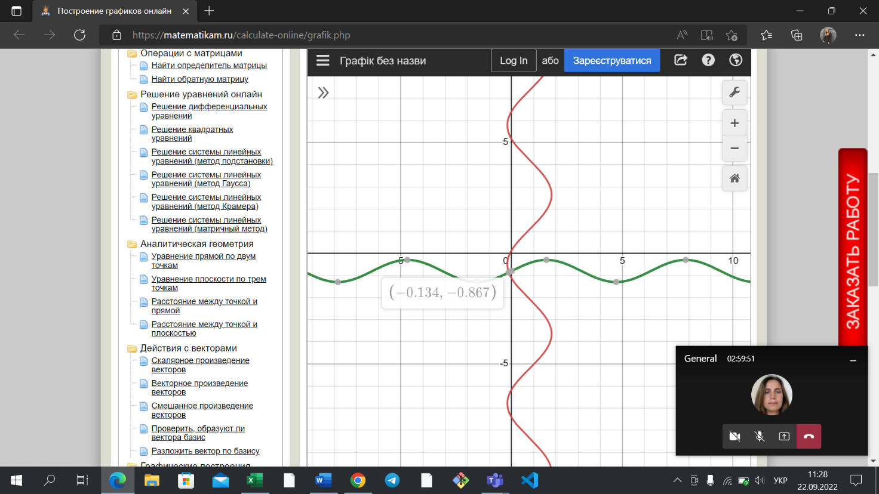

Корінь знаходиться в точці перетину двох графіків, яка має координати (-0.134; -0.867).

**Аналітичні розрахунки**

